МІНІСТЕРСТВО ОСВІТИ І НАУКИ УКРАЇНИ
Західноукраїнський національний університет

Кафедра комп'ютерних наук

Лабораторна робота №2

Виконав:

Перевірив:

Тернопіль
2022 рік
Тема: “Цикли та розгалуження. Функції та їх застосування”.
Мета: навчитися складати програми циклічних обчислювальних процесів, програми з використанням розгалуження та функцій користувача.
Завдання: Вивести на екран у вигляді таблиці значення функції F на інтервалі від Xпоч до Хкін з кроком H. Значення a,b,c, Хпоч, Хкін, Н-дійсні числа вводяться з клавіатури. Задачу необхідно розв’язати двома способами: з використанням функцій користувача та без них. При застосуванні функцій викоритання глобальних змінних забороняється. Варіант-12 умова: Функція F повинна приймати дійсне значення, якщо вираз (Ац ЧИ Бц) І Сц не дорівнює нулю, і ціле значення в протилежному випадку. Через Ац, Бц І Сц позначені цілі частини значень a,b,c, операції І і ЧИ – порозрядні.
Виконання завдання варіанту 12
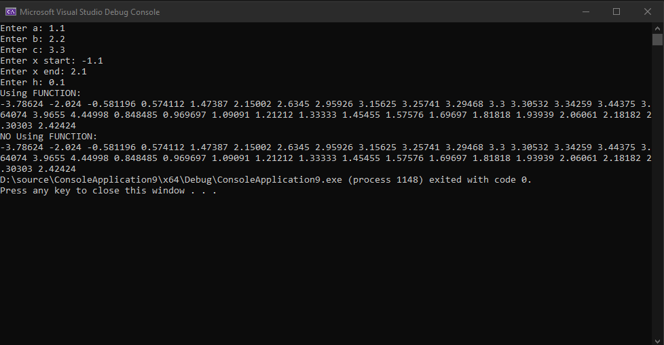

Завдання 12 у вигляді блок схеми
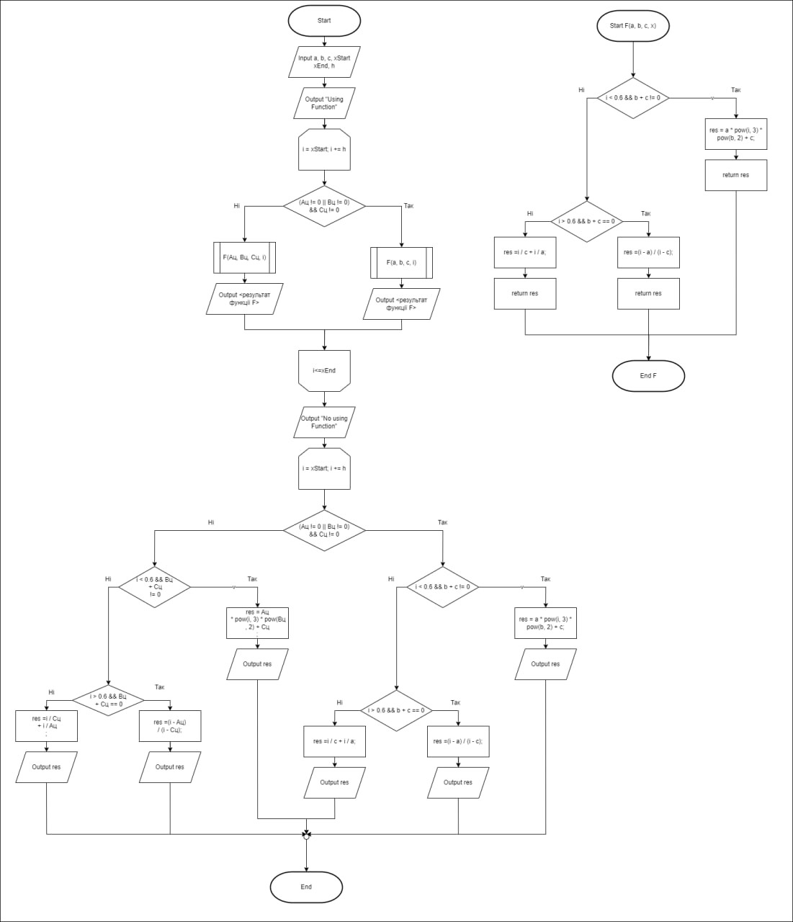
Код: #include <iostream>
#include <cmath>

using namespace std;

double F(double a, double b, double c, double x) {
if (x < 0.6 && b + c != 0) {
double res = a * pow(x, 3) * pow(b, 2) + c;
return res;
}else if(x > 0.6 && b+c==0) {
double res = (x - a) / (x - c);
return res;
}
else {
double res = x / c + x / a;
return res;
}
}

int main() {
double a, b, c, xStart, xEnd, h;

cout << "Enter a: ";
cin >> a;

cout << "Enter b: ";
cin >> b;

cout << "Enter c: ";
cin >> c;

cout << "Enter x start: ";
cin >> xStart;

cout << "Enter x end: ";
cin >> xEnd;

cout << "Enter h: ";
cin >> h;

cout << "Using FUNCTION:" << endl;
for (double i = xStart; i <= xEnd; i += h)
{
if (((int)a != 0 || (int)b != 0) && (int)c != 0) {
cout << F(a, b, c, i) << " ";
}
else {
cout << F((int)a, (int)b, (int)c, i) << " ";
}
}

cout << endl <<"NO Using FUNCTION:" << endl;

for (double i = xStart; i <= xEnd; i += h)
{
if (((int)a != 0 || (int)b != 0) && (int)c != 0) {
if (i < 0.6 && b + c != 0) {
double res = a * pow(i, 3) * pow(b, 2) + c;
cout << res << " ";
}
else if (i > 0.6 && b + c == 0) {
double res = (i - a) / (i - c);
cout << res << " ";
}
else {
double res = i / c + i / a;
cout << res << " ";
}
}
else {
if (i < 0.6 && b + c != 0) {
double res = a * pow(i, 3) * pow(b, 2) + c;
cout << res << " ";
}
else if (i > 0.6 && b + c == 0) {
double res = (i - a) / (i - c);
cout << res << " ";
}
else {
double res = i / c + i / a;
cout << res << " ";
}
}
}
return 0;
}
Висновок: Навчився складати програми циклічних обчислювальних процесів, програми з використанням розгалуження, та функціями користувача.

